版本库又名仓库，英文名**repository**，你可以简单理解成一个目录，这个目录里面的所有文件都可以被Git管理起来，每个文件的修改、删除，Git都能跟踪，以便任何时刻都可以追踪历史，或者在将来某个时刻可以“还原”。

首先这里再明确一下，所有的版本控制系统，其实只能跟踪文本文件的改动，比如TXT文件，网页，所有的程序代码等等，Git也不例外。版本控制系统可以告诉你每次的改动，比如在第5行加了一个单词“Linux”，在第8行删了一个单词“Windows”。而图片、视频这些二进制文件，虽然也能由版本控制系统管理，但没法跟踪文件的变化，只能把二进制文件每次改动串起来，也就是只知道图片从100KB改成了120KB，但到底改了啥，版本控制系统不知道，也没法知道。

不幸的是，Microsoft的Word格式是二进制格式，因此，版本控制系统是没法跟踪Word文件的改动的，前面我们举的例子只是为了演示，如果要真正使用版本控制系统，就要以纯文本方式编写文件。

1 创建版本库

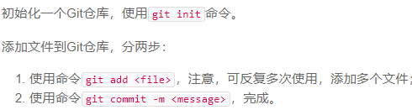

2 时光机穿梭

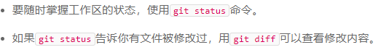

如git diff readme.txt



#### 2.1 版本回退

每当你觉得文件修改到一定程度的时候，就可以“保存一个快照”，这个快照在Git中被称为commit。

每提交一个新版本，实际上Git就会把它们自动串成一条时间线。

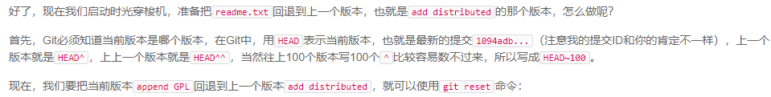

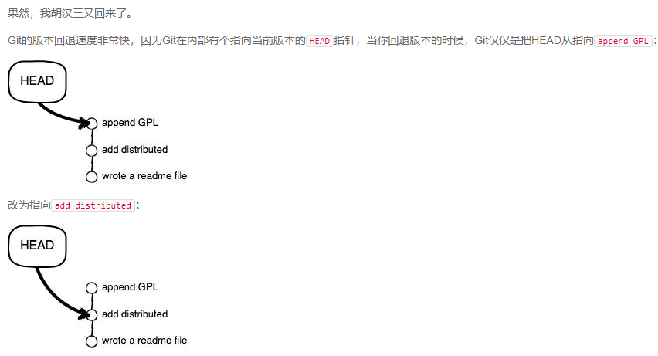

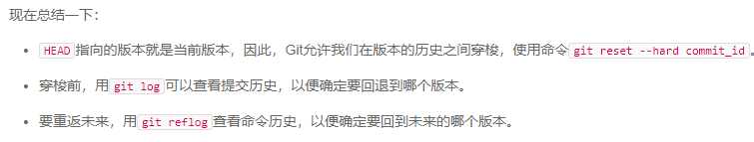

#### 2.2 工作区和暂存区

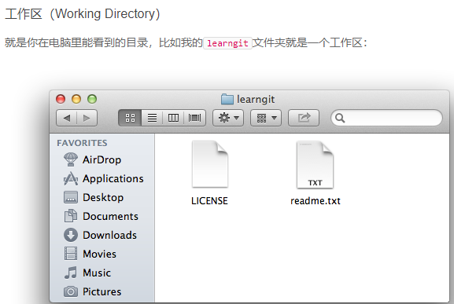

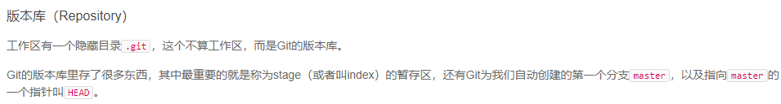

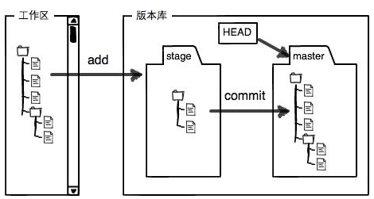

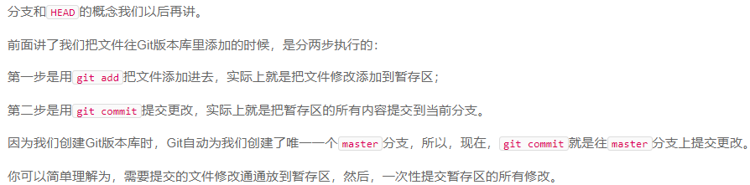

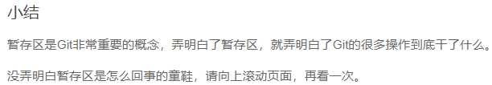

#### 2.3 管理修改

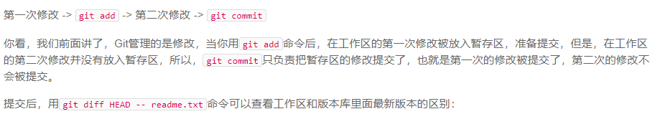



#### 2.4 撤销修改

场景1：当你改乱了工作区某个文件的内容，想直接丢弃**工作区**的修改时，用命令

git restore <file>

场景2：当你不但改乱了工作区某个文件的内容，还添加到了暂存区时，想撤销暂存区的修改，分两步，第一步用命令git restore --staged <file>，就把修改放回了工作区，回到了场景1，第二步按场景1操作。

场景3：已经提交了不合适的修改到版本库时，想要撤销本次提交，参考[版本回退](https://www.liaoxuefeng.com/wiki/896043488029600/897013573512192)一节，不过前提是没有推送到远程库。

#### 2.5 删除文件



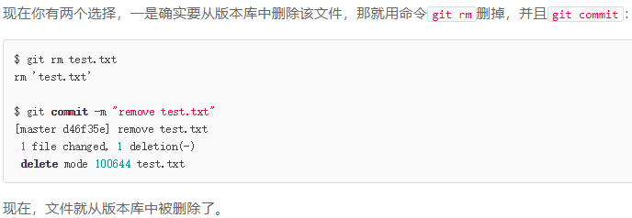

 小提示：先手动删除文件，然后使用git rm <file>和git add<file>效果是一样的。

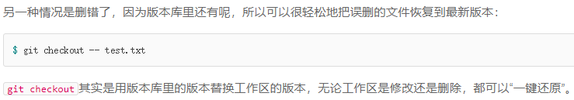



误删工作区的某个文件时，可以用**git checkout -- <file>**还原，即用版本库里的版本替换工作区的版本（前提是该文件之前已经被提交到了版本库）

3 远程仓库

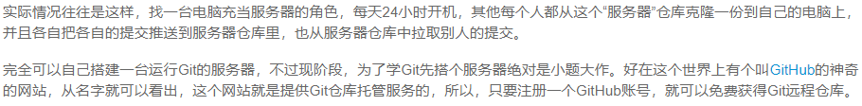



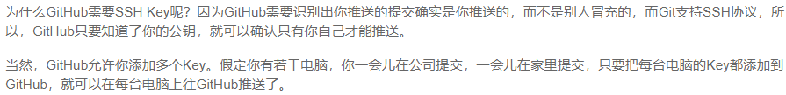

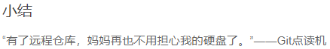

#### 3.1 添加远程库（推送至远程库）

现在的情景是，你已经在本地创建了一个Git仓库后，又想在GitHub创建一个Git仓库，并且让这两个仓库进行远程同步，这样，**GitHub上的仓库既可以作为备份，又可以让其他人通过该仓库来协作**，真是一举多得。

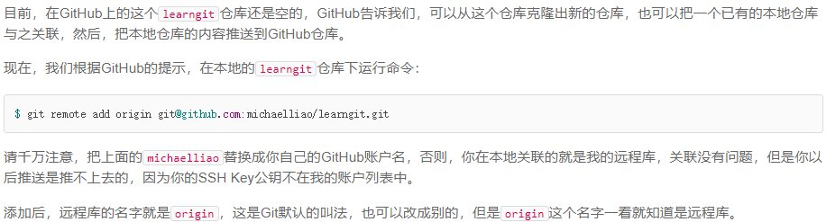

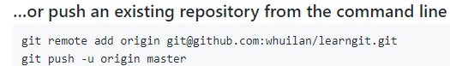



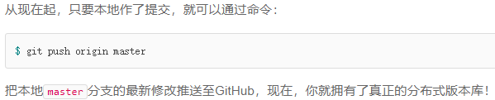

PS:现在已经改成了：



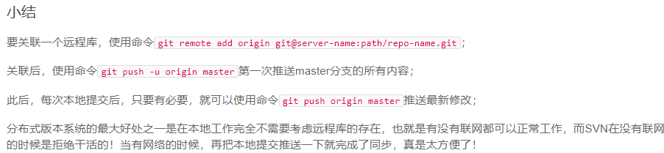

#### 3.2 从远程库克隆

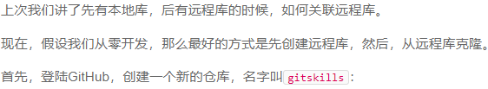

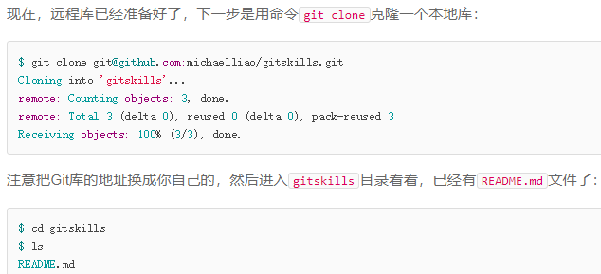

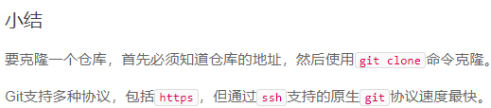

4 分支管理

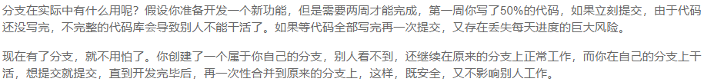

#### 4.1 创建与合并分支

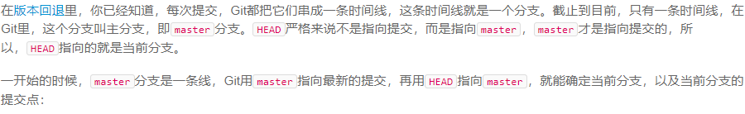

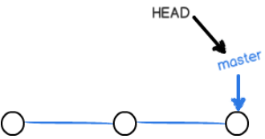



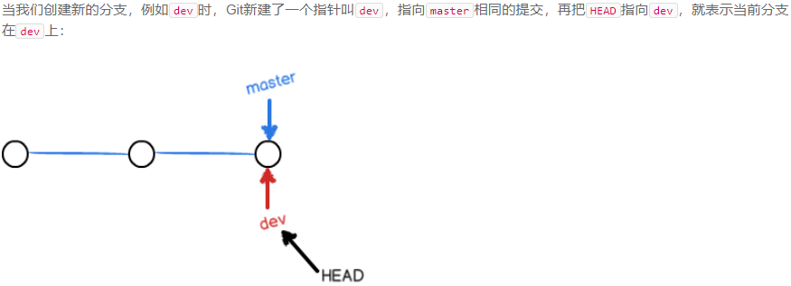



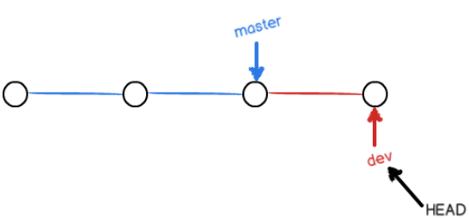

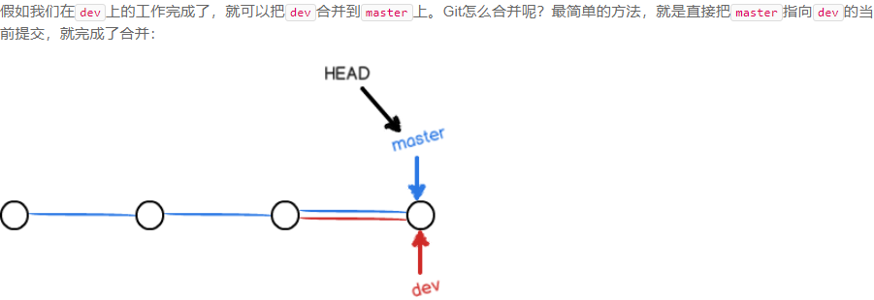

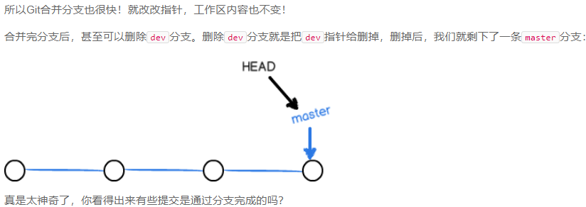

以上过程教程上有视频图示，可以参考看看

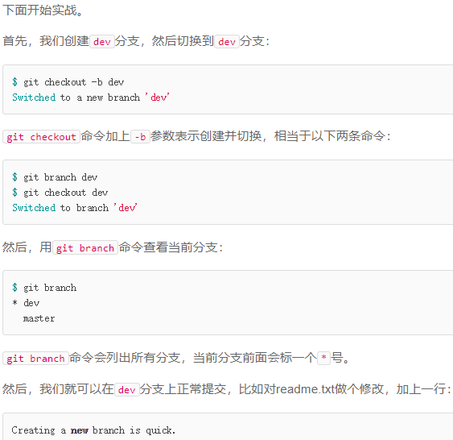

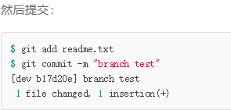

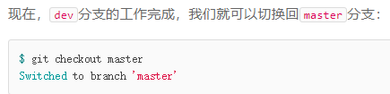

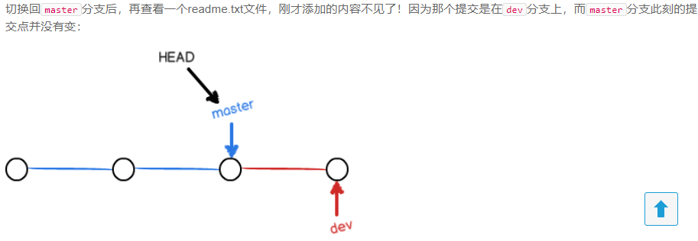

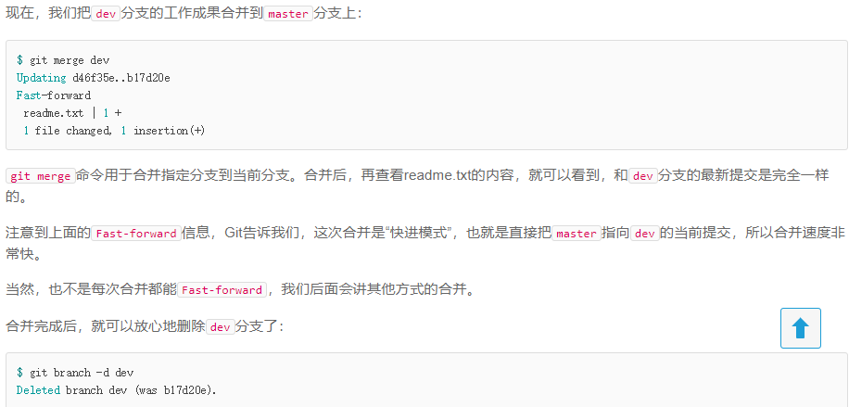

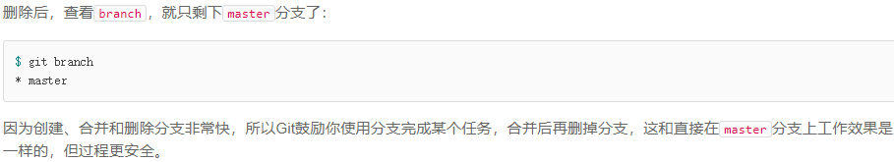

我们注意到切换分支使用git checkout <branch>，而前面讲过的撤销修改则是git checkout -- <file>，同一个命令，有两种作用，确实有点令人迷惑。

实际上，切换分支这个动作，用switch更科学。因此，最新版本的Git提供了新的git switch命令来切换分支：

创建并切换到新的dev分支，可以使用：

$ **git switch -c dev**

直接切换到已有的master分支，可以使用：

$ git switch master

小结



删除本地分支之前要切换到主分支

注意这里的分支管理和提不提交到远程是没有关系的！是和commit相关的！每次commit连起来构成一条时间线！

Git merge本质上就是在master上做了一次commit！

#### 4.2 解决冲突

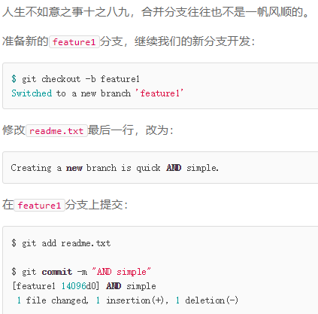

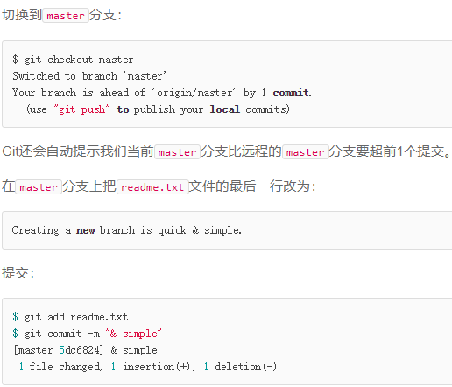

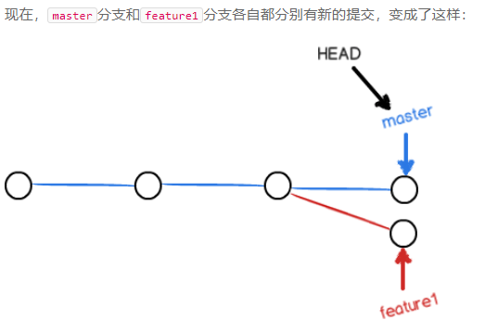

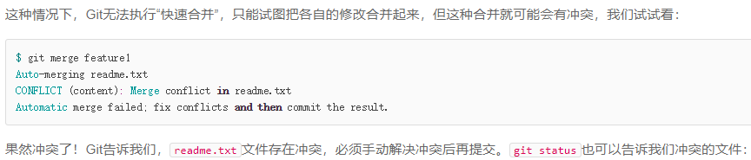

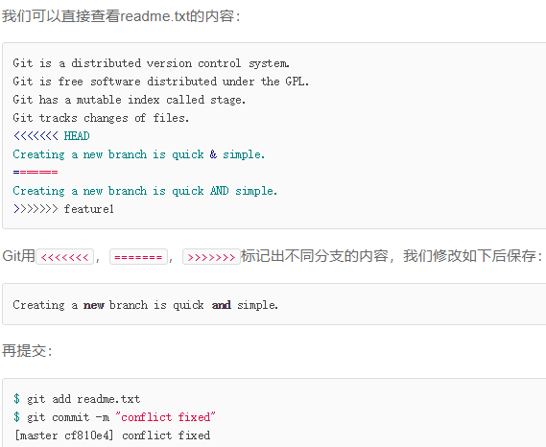

注意手动解决冲突修改工作区代码之后需要提交，即git add和git commit

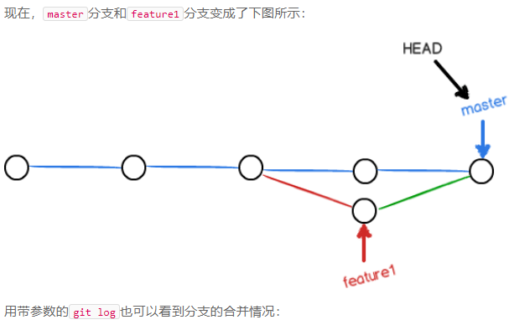

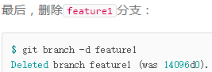

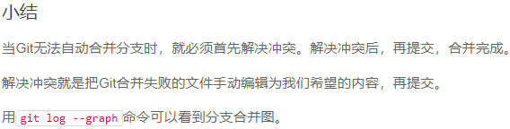

git log --graph --pretty=oneline --abbrev-commit

#### 4.3 分支管理策略

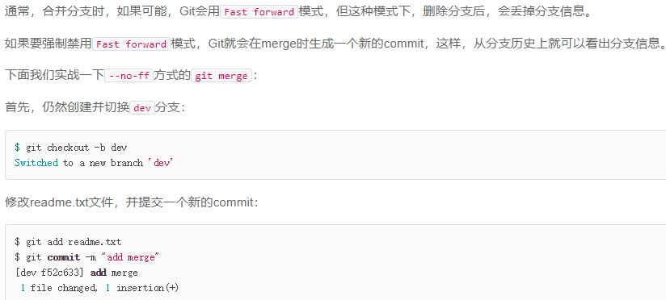

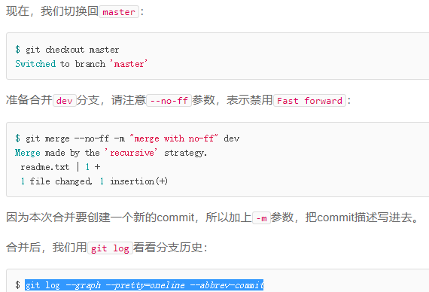

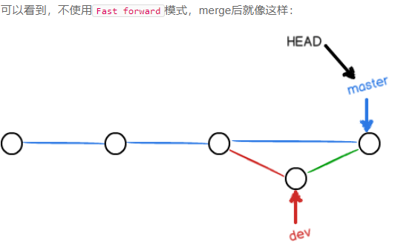

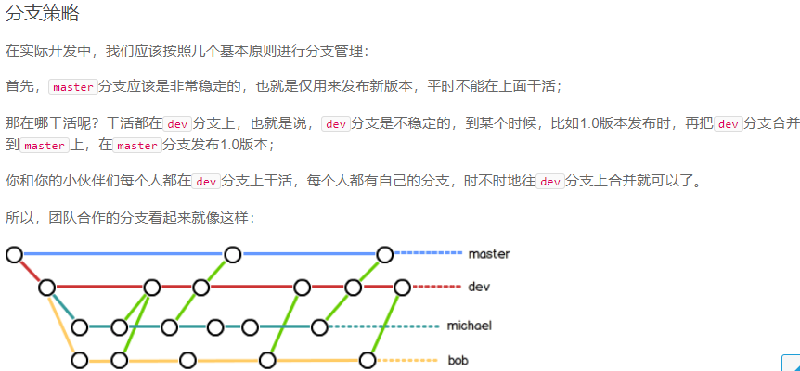

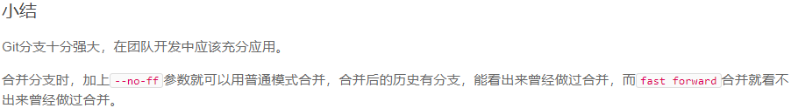

#### 4.4 Bug分支

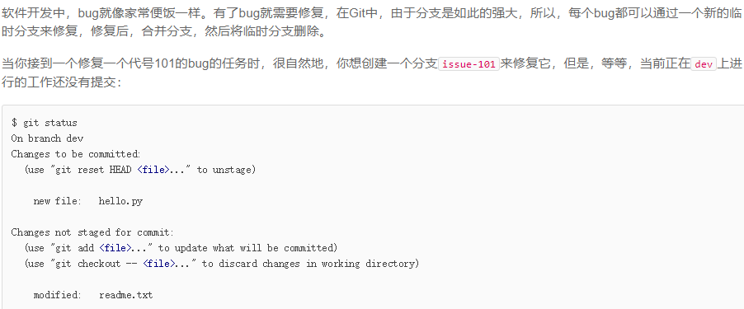

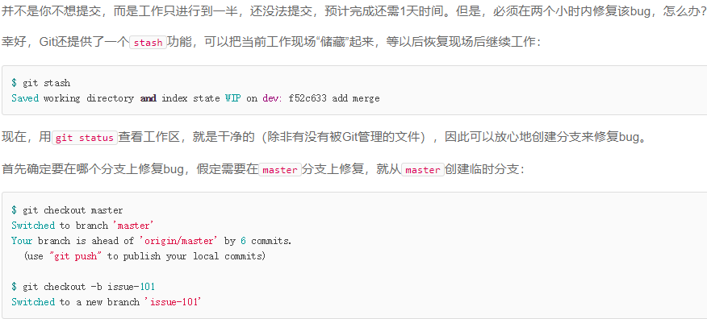

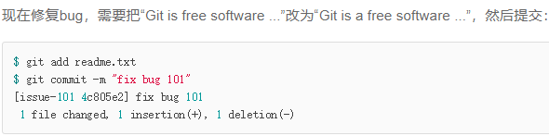

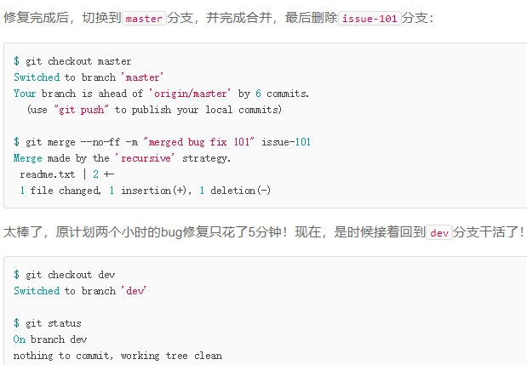

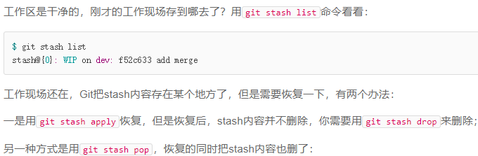

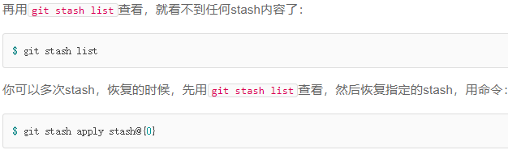

小结：

修复bug时，我们会通过创建新的bug分支进行修复，然后合并，最后删除；

当手头工作没有完成时，先把工作现场**git stash**一下，然后去修复bug（切换到别的分支），修复后，再**git stash pop**，回到工作现场；:

**Git cherry-pick <commit-id>**复制**一个特定的提交**到当前分支, 注意：**我们只想复制这个提交所做的修改，并不是把整个master分支merge过来**。

在master分支上修复的bug，想要合并到当前dev分支，可以用git cherry-pick <commit>命令，**把bug提交的修改“复制”到当前分支**，避免重复劳动。

#### 4.5 Feature分支(水)

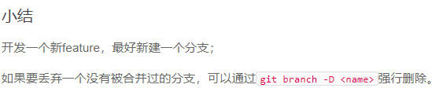

#### 4.6 多人协作

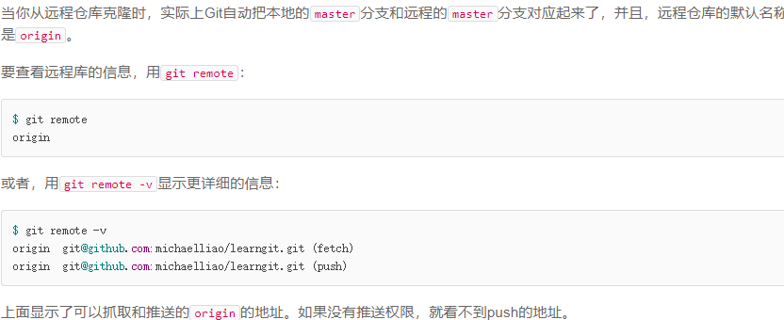

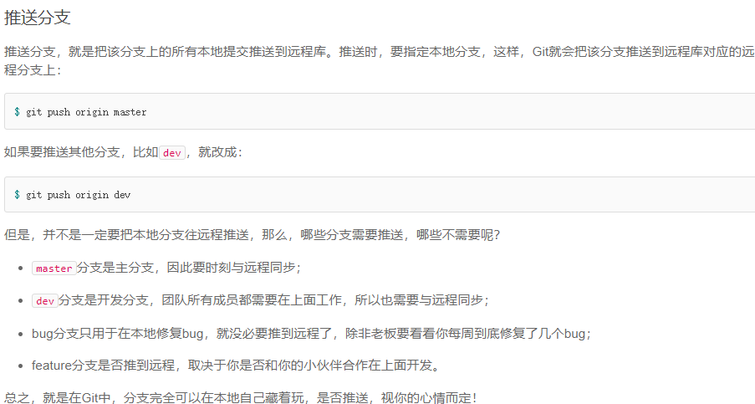

注意这里的git push origin dev就会在远程库origin上**自动新建一个dev同名分支，并且把本地dev分支上的提交推送到远程的dev分支**。（但是二者之间还没有关联起来）

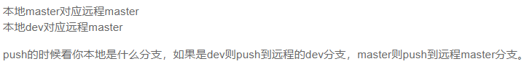

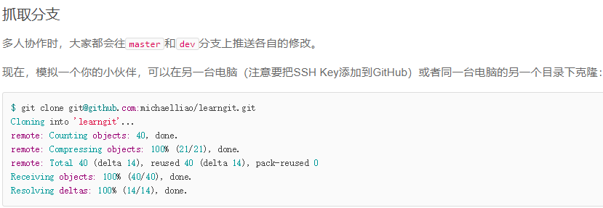

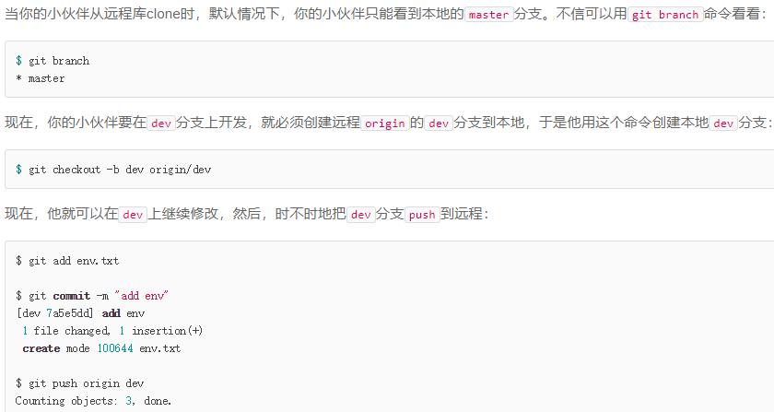

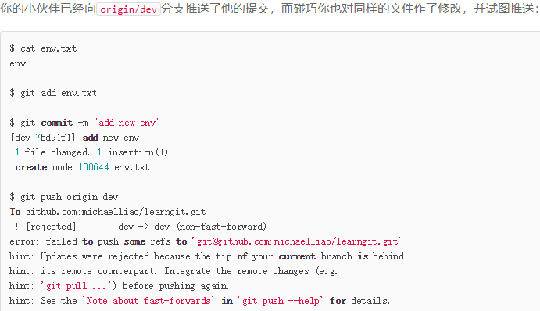

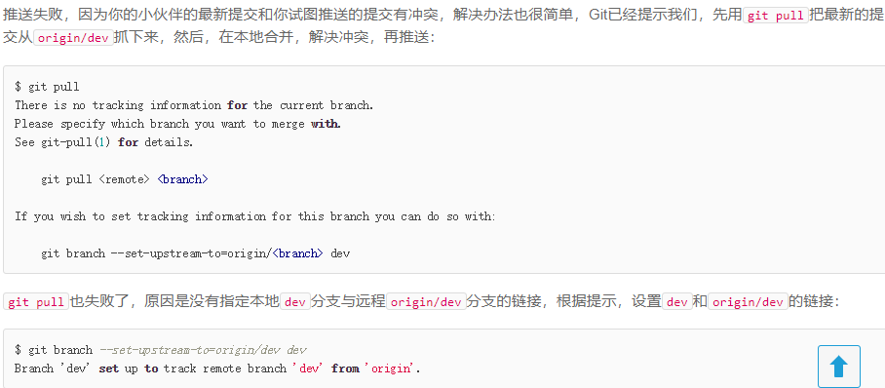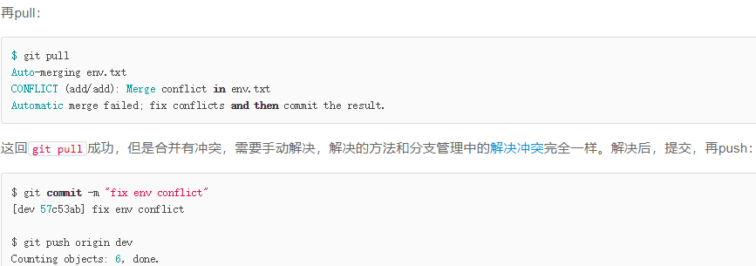

小结：

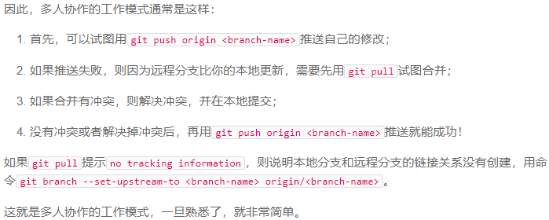

### 5使用GitHub

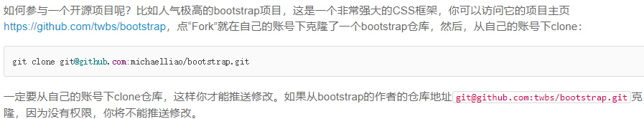

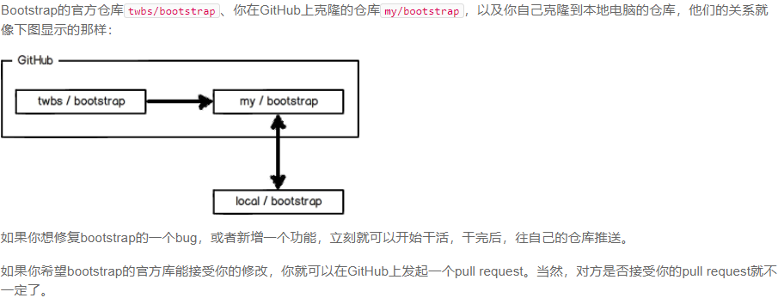

补充

#### 1关于本地仓库/分支与远程仓库/分支之间的推送拉取：

1.1把本地仓库推送到远程：先在github上新建一个仓库，然后：

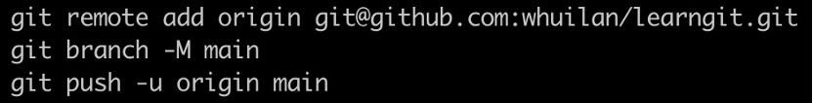

1.2 **本地新建分支(dev)后推送到远程**：直接**git push origin dev**.就会在远程库origin上自动新建一个dev同名分支，并且把本地dev分支上的提交推送到远程的dev分支。

2.1 从远程库克隆：git clone <SSH地址>，从远程仓库克隆时，**实际上Git自动把本地的master分支和远程的master分支对应起来了**，并且，远程仓库的默认名称是origin

2.2 **抓取远程分支**：从远程库clone时，默认情况下只能看到本地的master分支。要在dev分支上开发，就必须**创建远程origin的dev分支到本地**:

**git switch -c dev origin/dev 根据远程分支dev新建本地分支dev，并把二者关联起来了：**

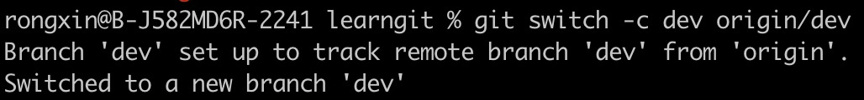

接下来可以在dev上继续修改，然后，时不时地把dev分支push到远程：

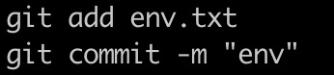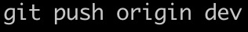

PS:当别人将自己本地dev修改推送到了远程dev分支上时，如果我们碰巧也对同样的文件作了修改，并试图推送，推送失败，因为你的小伙伴的最新提交和你试图推送的提交有冲突，解决办法也很简单，Git已经提示我们，先用git pull把最新的提交从origin/dev抓下来，然后，在本地合并，解决冲突，再推送。如果git pull提示no tracking information，则说明本地分支和远程分支的链接关系没有创建，用命令git branch --set-upstream-to <branch-name> origin/<branch-name>。因此一般步骤为：

~~①git branch --set-upstream-to=origin/dev dev~~

②git pull

③git status查看冲突文件

④手动解决冲突

⑤本地提交并推送至远程dev分支：

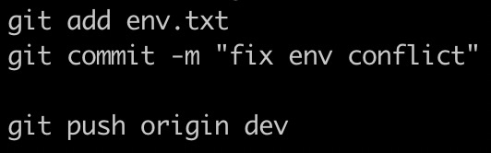



#### 2关于pull request

在教程里面的使用Github中有

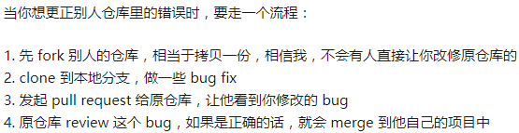

#### 3 git commit --amend覆盖最近一次的提交

有时你提交过代码之后，发现一个地方改错了，你下次提交时不想保留上一次的提交记录；或者你上一次的commit message的描述有误，这时候你可以使用接下来的这个命令：git commit --amend。





PS：输入amend命令后会进入vim模式，要是想修改描述信息的话。直接键入：i，此时进入了输入模式，修改完信息后按下 Esc键退出编辑模式，再键入 :wq 回车退出即可

#### 4 关于git rebase合并分支

详见：<https://yuque.antfin.com/wanghuilan.whl/pz9gvv/hxfv5z/edit#JB4gP>

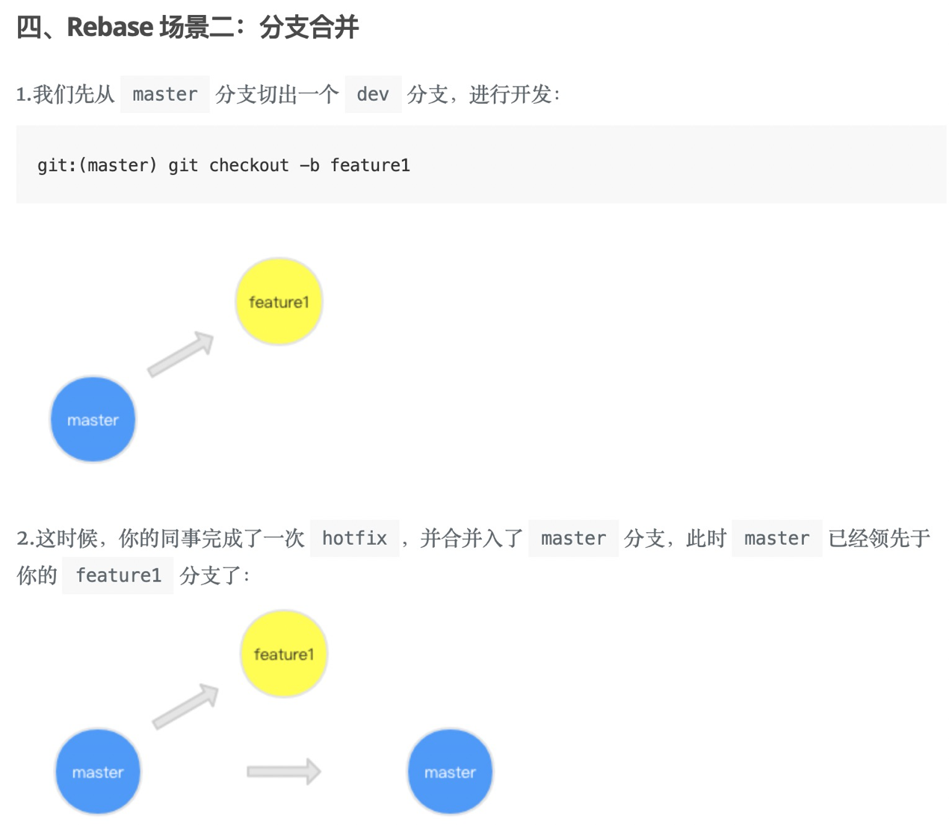

恰巧，我们想要同步 master 分支的改动

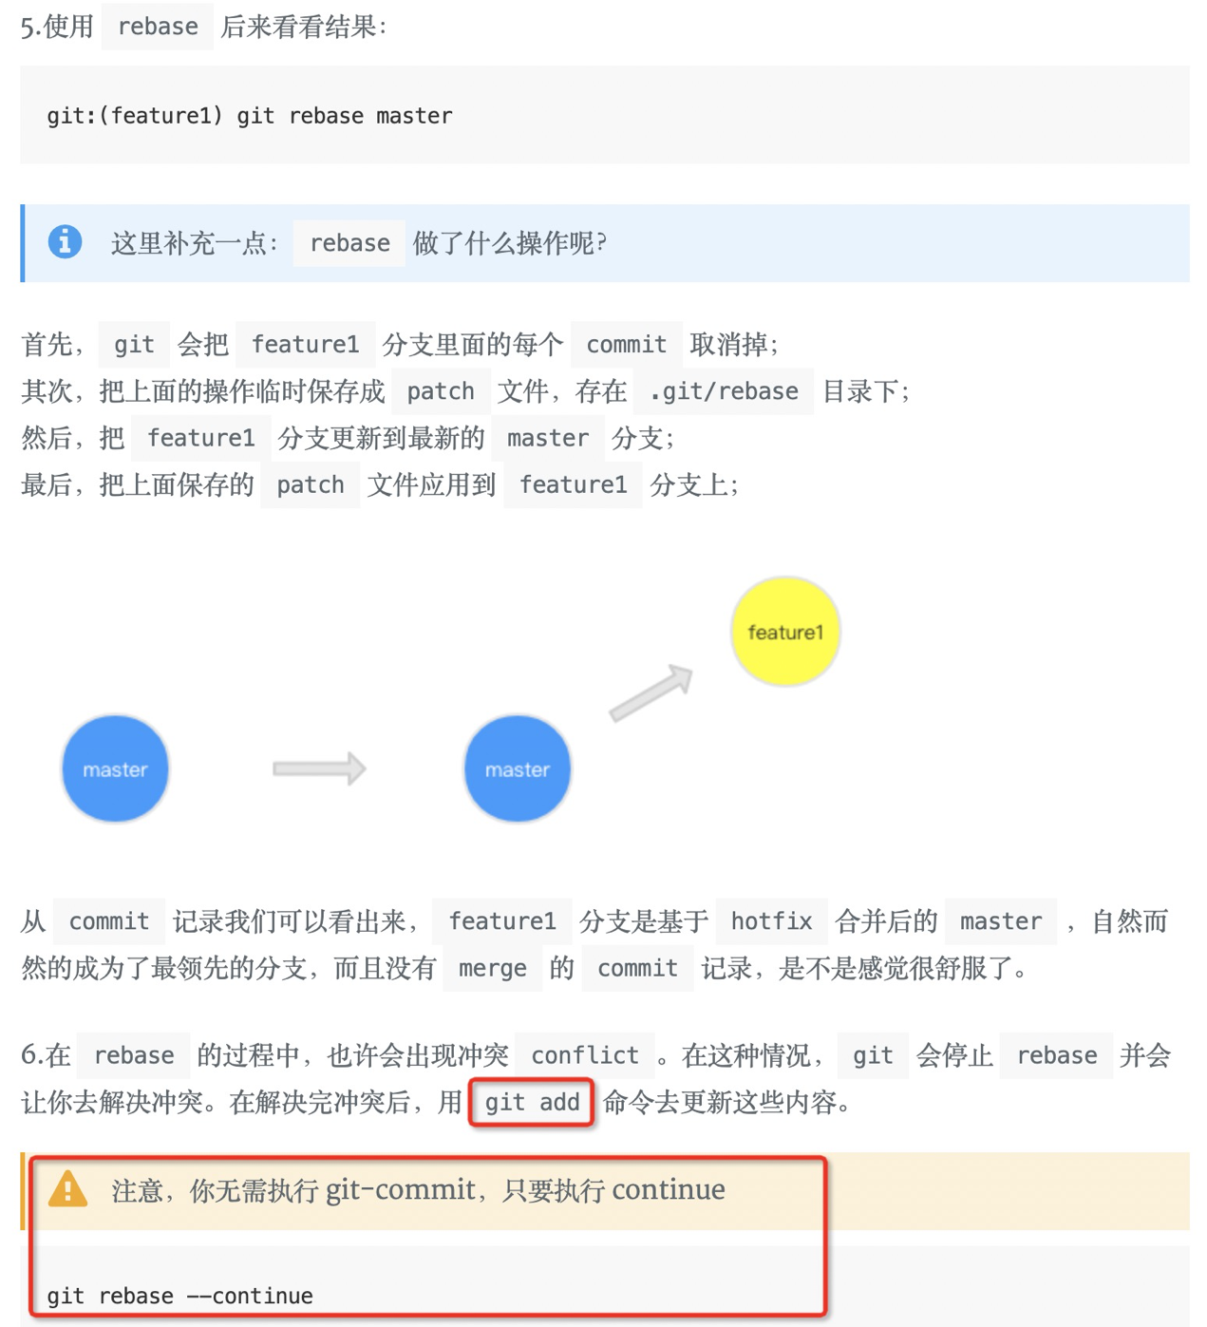

这样 git 会继续应用余下的 patch 补丁文件。